
WIN wifi Connector 使用教學
Supported Android: 2.3 ~ 4.3
1. 安裝 WINwifiConnector.apk
設定 ➞ 安全性 ➞ 允許安裝來源不明的應用程式
注意：為了安全性考量，再安裝APK完成後，記得將此功能關閉
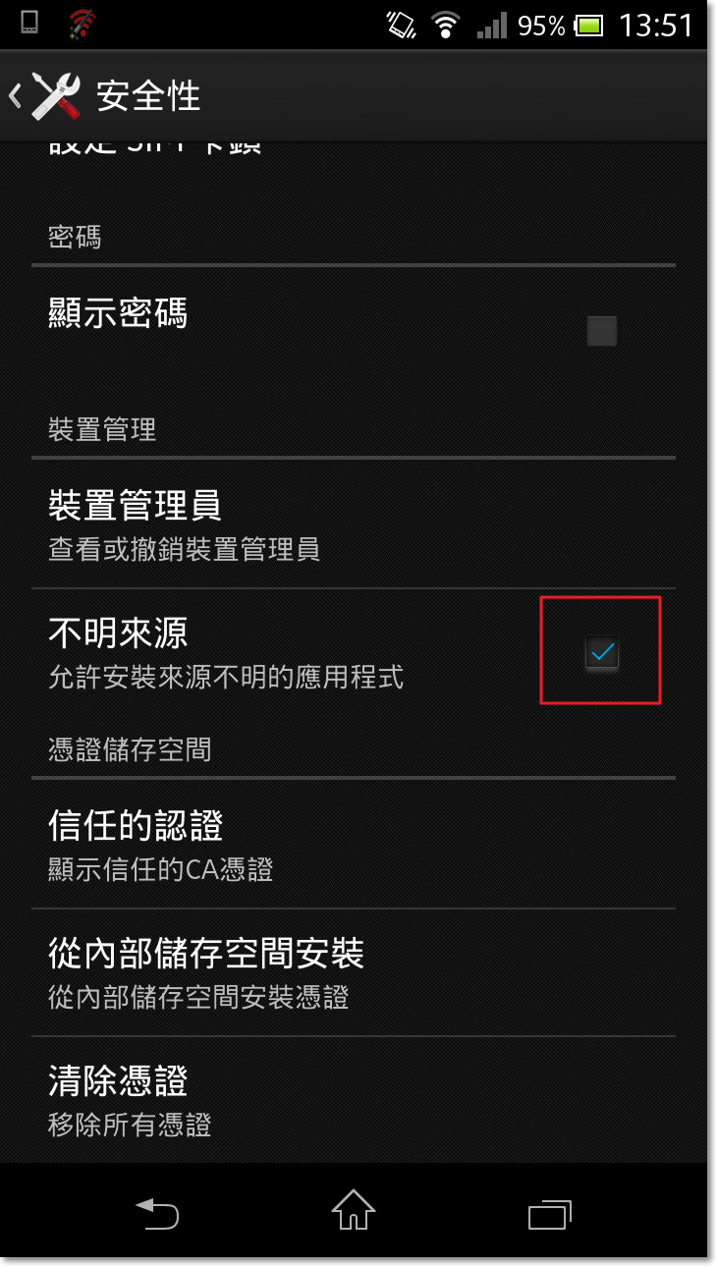
2. 啟動 WiFi 連線
設定 ➞ Wi-Fi ➞ 連線至 winfoundry
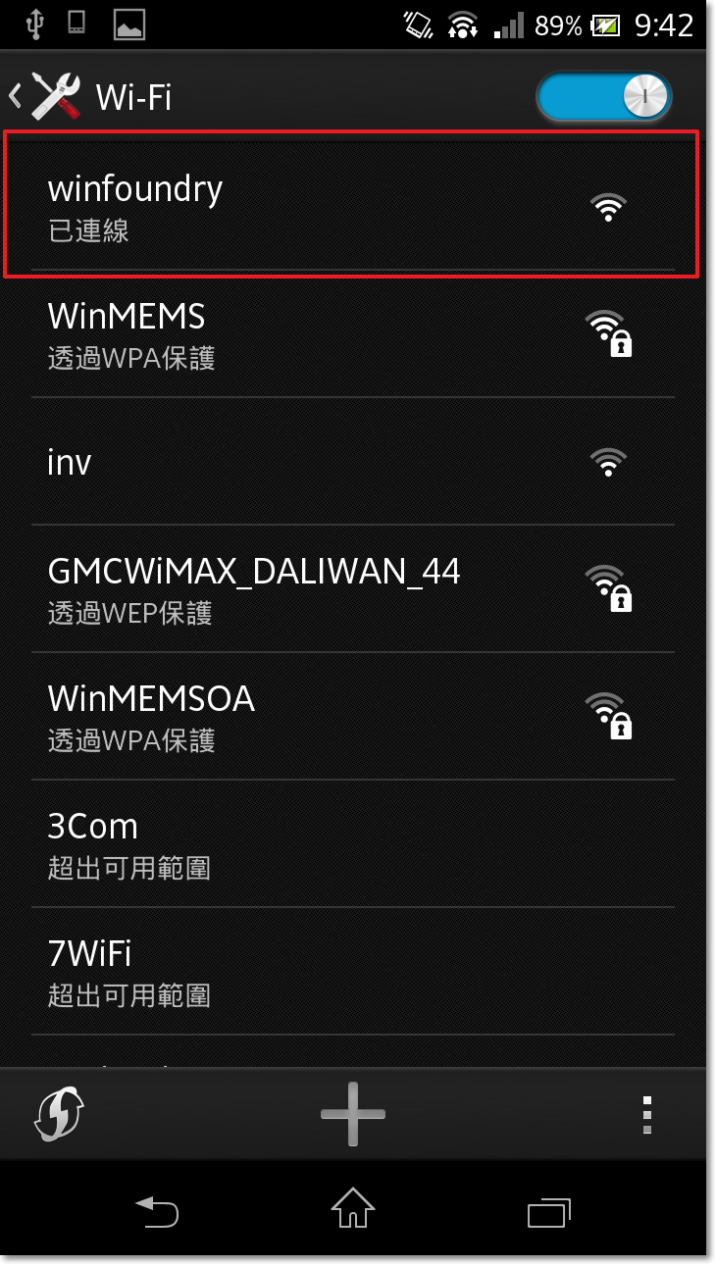

3. 設定連線帳號/密碼
所有應用程式 ➞ 開啟WINwifiConnector
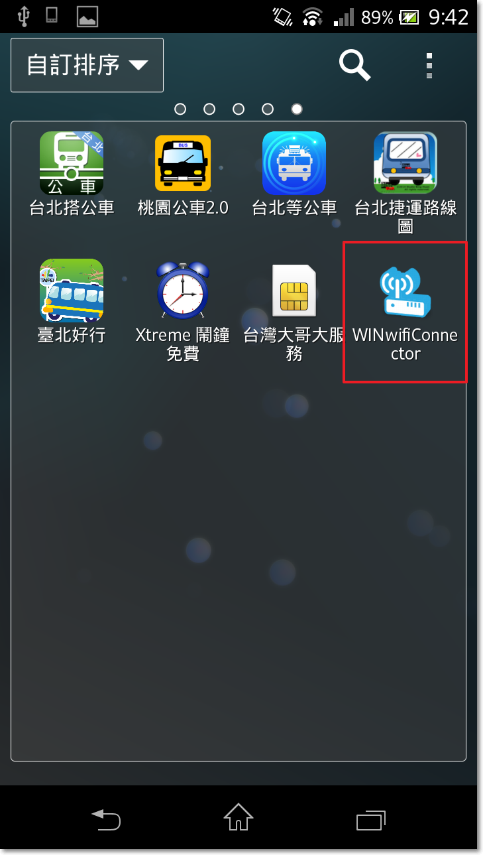

確認按鈕 WiFi 亮燈，按下開始連線。
技巧：如果開始連線呈現灰色，且無法按下時
a. 檢查 WiFi 是否正常連線中
b. 離開目前畫面到首頁，再重新將畫面切換回來或再一次開啟程式。
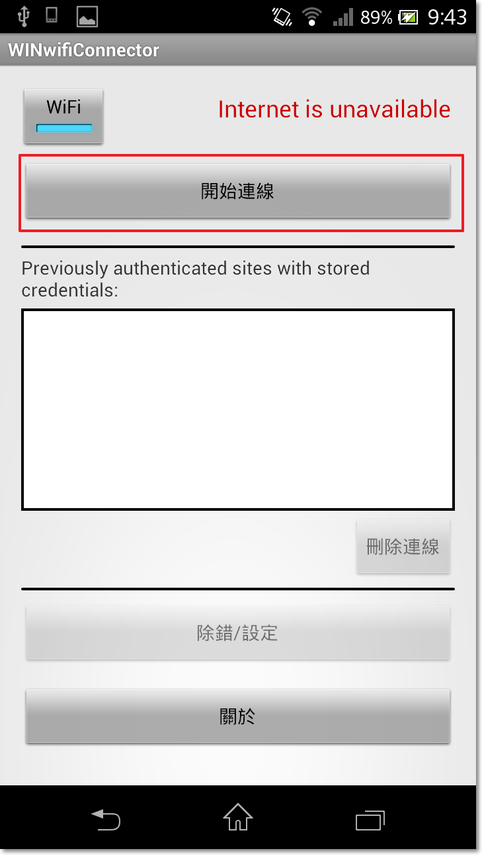
注意：第一次啟動連線會出現開啟瀏覽器的視窗，請不要開啟瀏覽器，請按下返回鍵 ⤾ ，回到前一個畫面。
再按一次開始連線，此時應該不會出現開啟瀏覽器視窗。
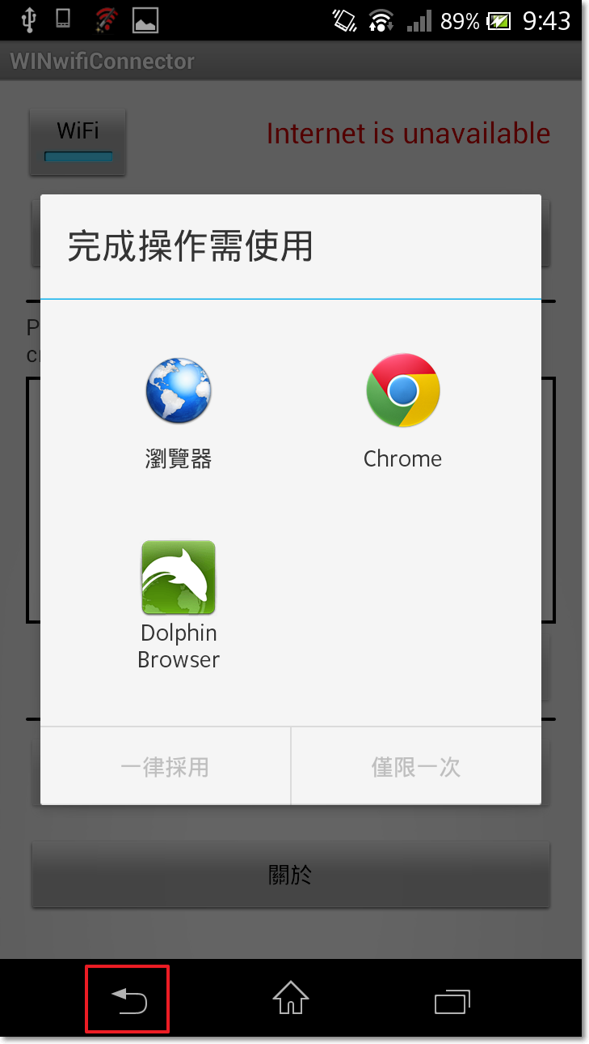

輸入連線的帳號與密碼，並記得勾選儲存密碼喔。
完成後，按下連線登入。
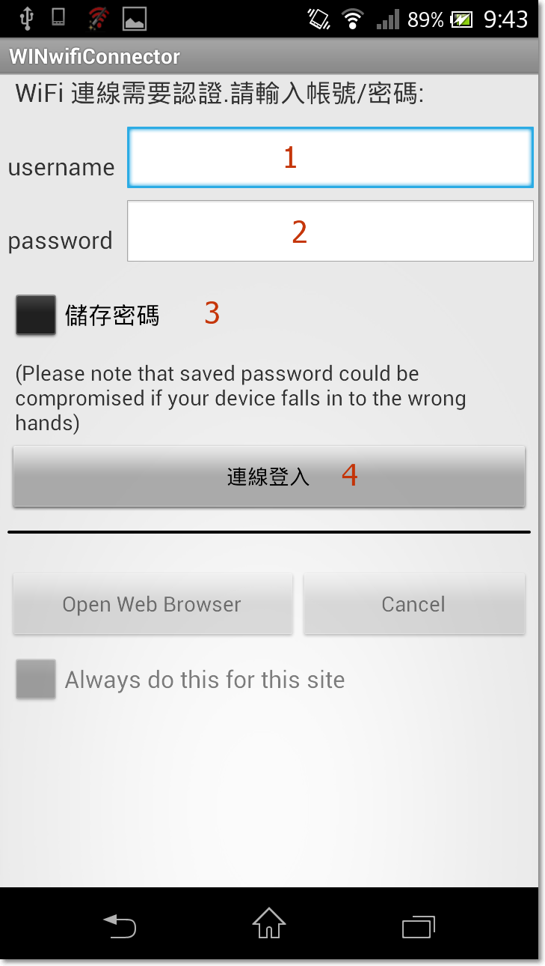

帳號/密碼認證成功，就會出現這個畫面。
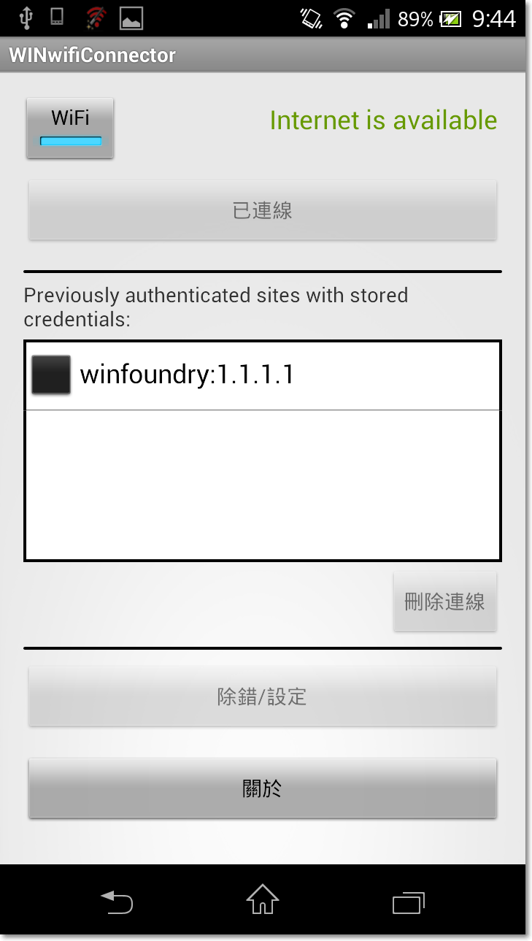

收工，上網去囉！


